Инструкция для студента по работе с Moodle
Слово Moodle – это аббревиатура от понятия Модулярная Объектно - Ориентированная Динамическая Обучающая Среда.
Веб-система Moodle отличается простотой и доступностью для понимания. Освоить её сможет любой человек, обладающий основными навыками работы на компьютере и логическим мышлением.
Он может быть запущен на операционных системах Windows или Mac и многих разновидностях linux (например, Red Hat или Debian GNU).
Система Moodle позволяет использовать дистанционные технологии в учебном процессе и является мощным инструментом повышения эффективности классического очного и заочного обучения.
- Подключение
Для входа в платформу МУДЛ ГАПОУ РС(Я) «Якутский промышленный техникум им. Т.Г. Десяткина» перейдите по ссылке: http://46.48.170.175/admin/user.php (Можно зайти с любого браузера с выходом в интернет) страницу входа смотрите на рис. 1.
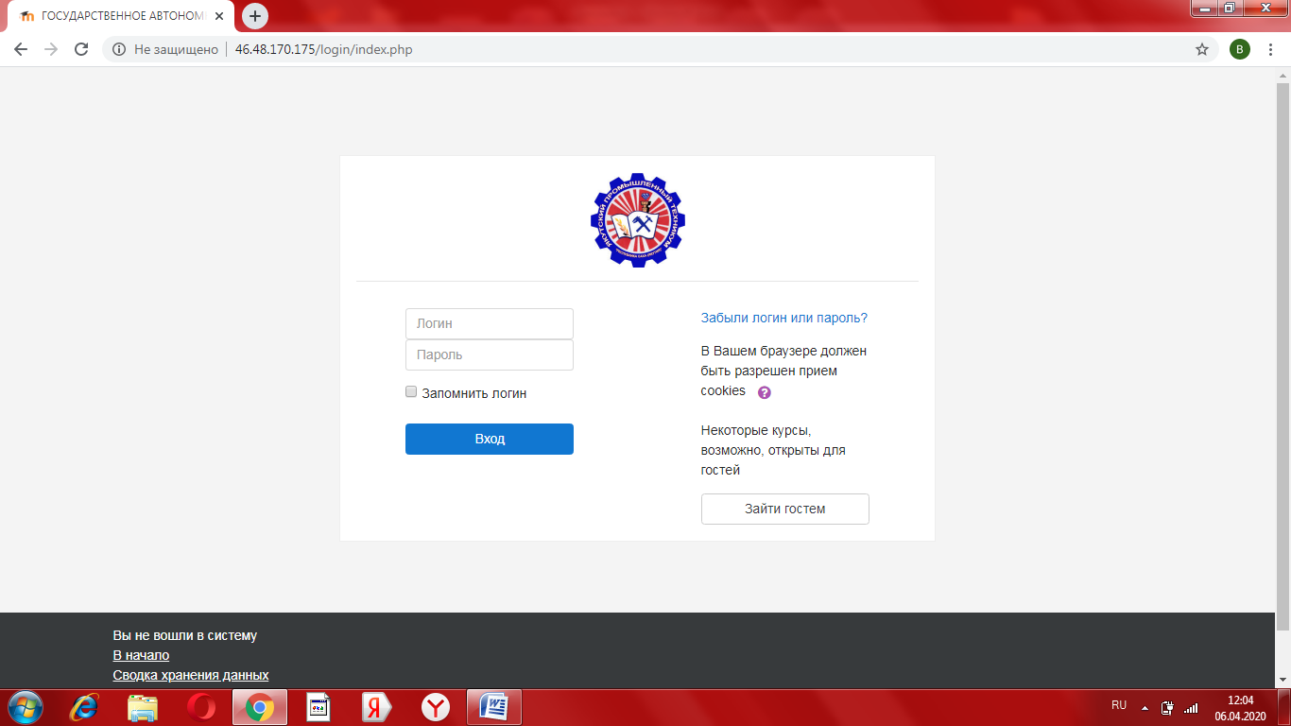
Логин это ваша личная электронная почта (пишется строчными «маленькими» буквами) если забыли спросить у вашего мастера
Пароль спросить у мастера
Рис. 1. Страница входа в систему

- Смена пароля
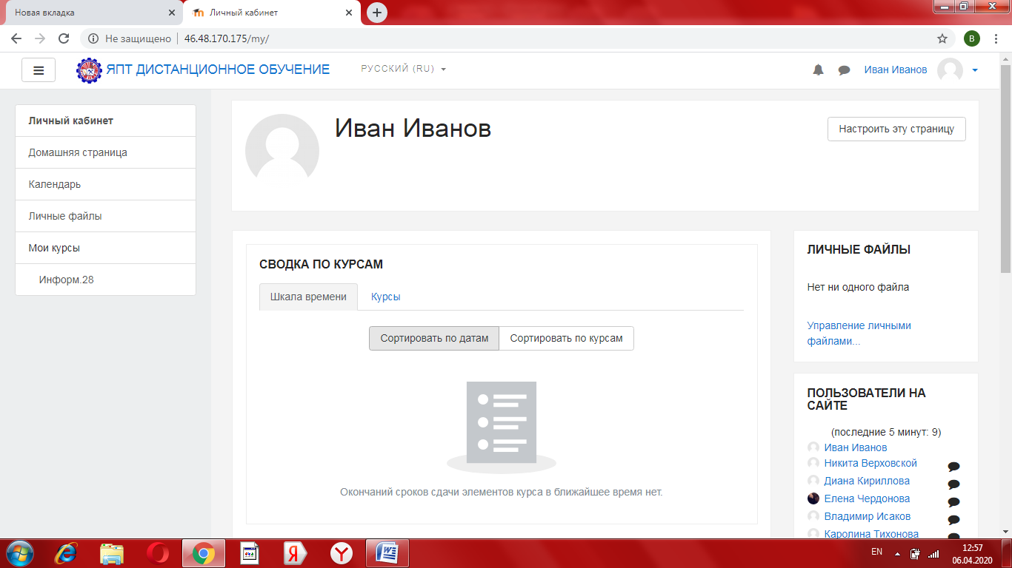
Для смены пароля нажимаем на значок
Рис. 2.
Для смены пароля нажимаем на значок в правом верхнем углу рядом с изображением пользователя показано на рис. 2. затем заходим на настройки см. рис. 3

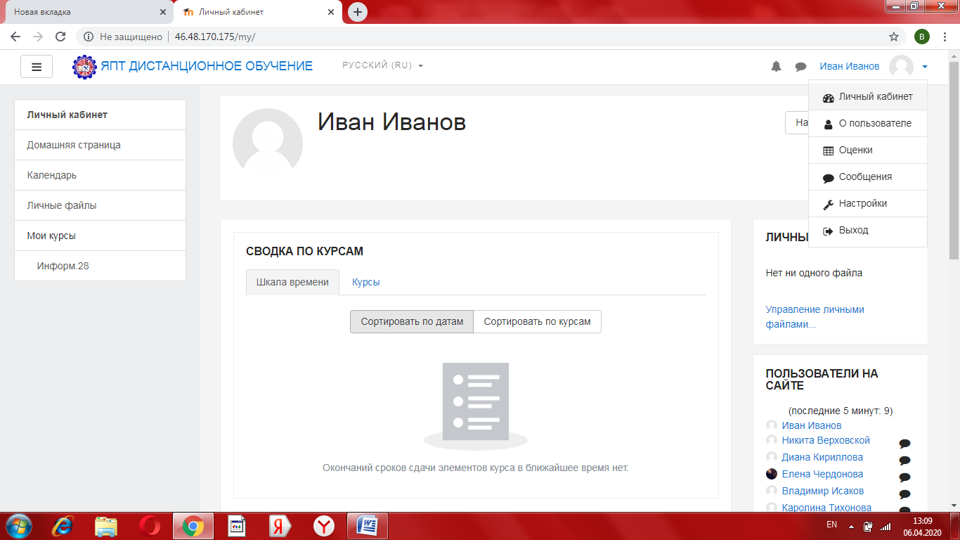
Рис. 3.

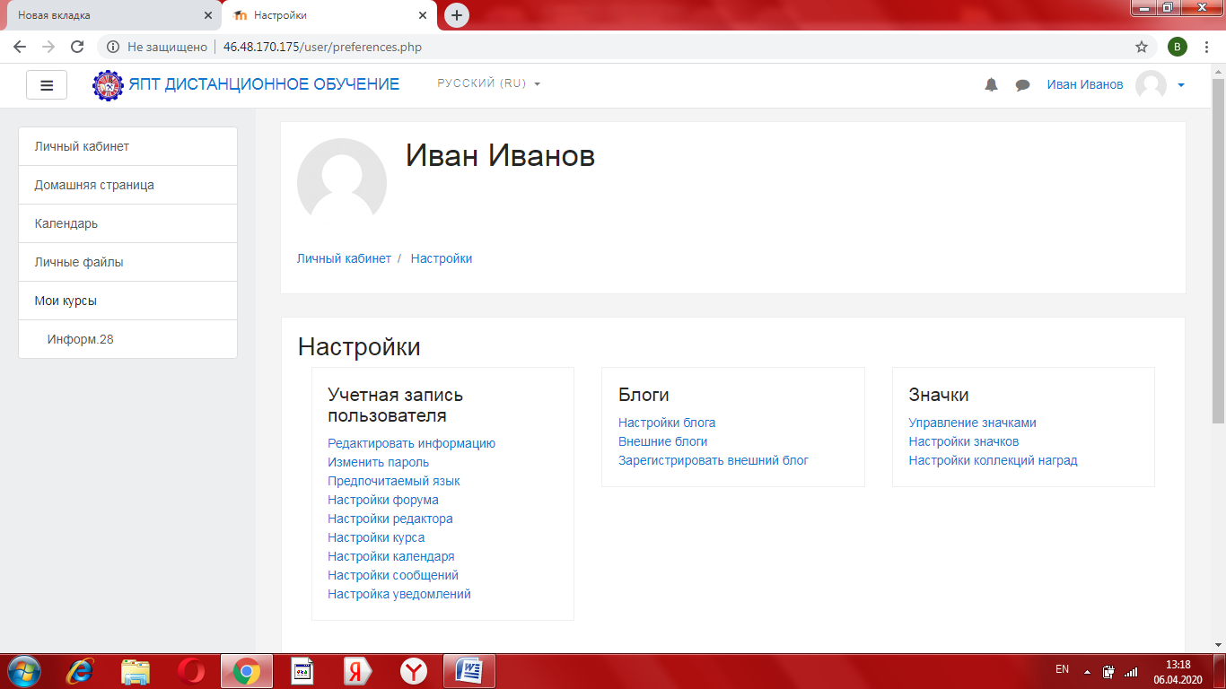
Рис. 4.

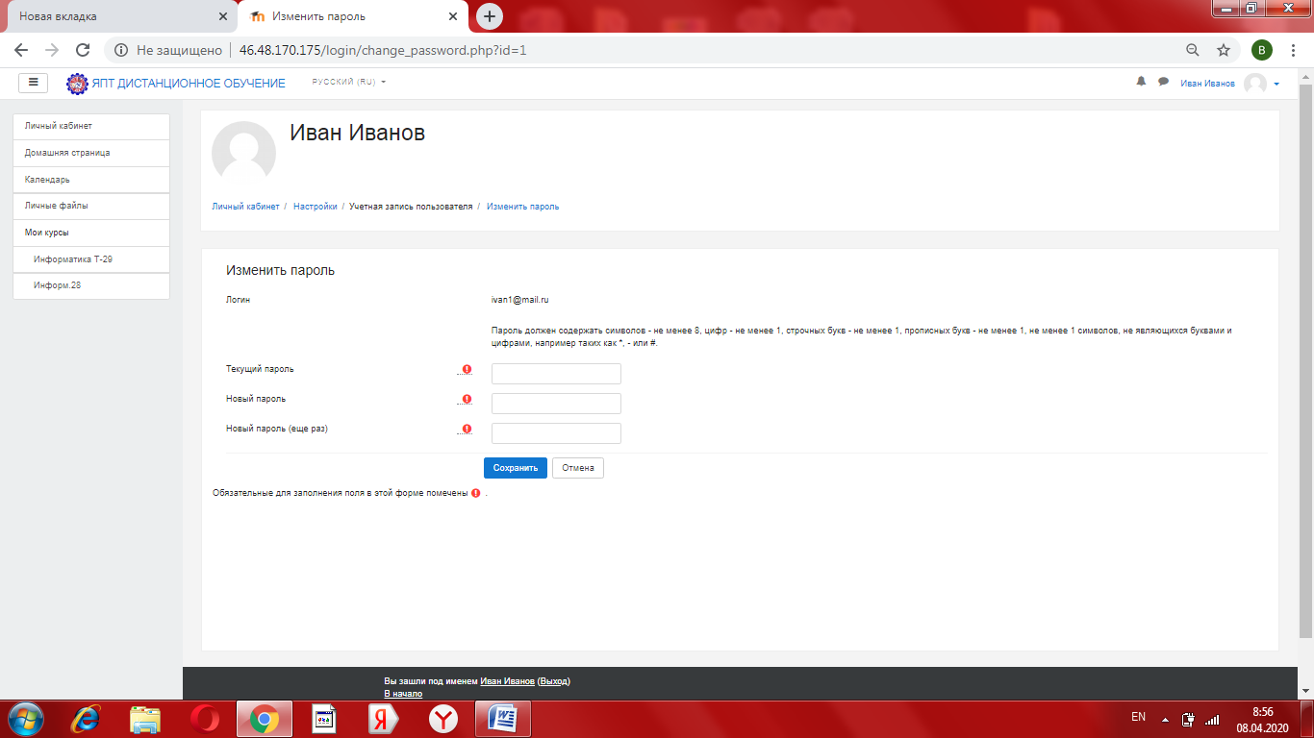
После заполнения нажимаем на кнопку «сохранить»
Внимательно прочитать требование к паролю
Вводим новый пароль
Вводим текущий пароль
Рис. 5.

- Выполнение задания.
После входа в систему Moodle, Вы получите доступ к дисциплинам, на которых Вас зарегистрировали. Они перечислены в левой колонке главной страницы Moodle в строке под названием Мои курсы. Вы можете войти на курс, нажав короткое название курса см. рис. 6.
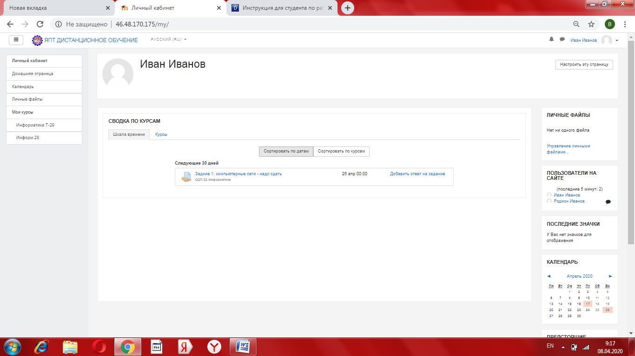
Здесь будут видны задания, которые Вы должны выполнить

Короткое название курсов

Рис. 6.
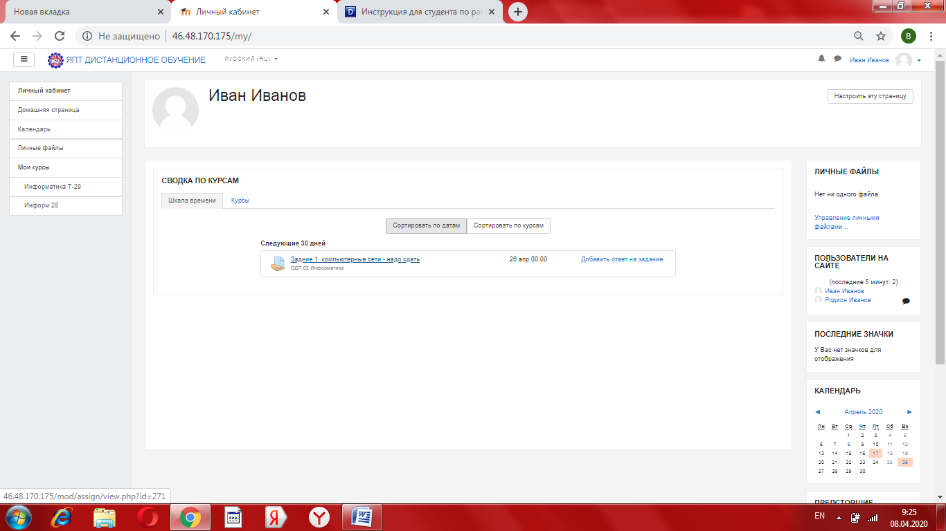
1 способ. Нажмите на задание

2 способ. Заходим по краткому названию дисциплины, нажатием на название дисциплины

Рис. 7
В настоящей инструкции мы будем работать по 1-му способу.
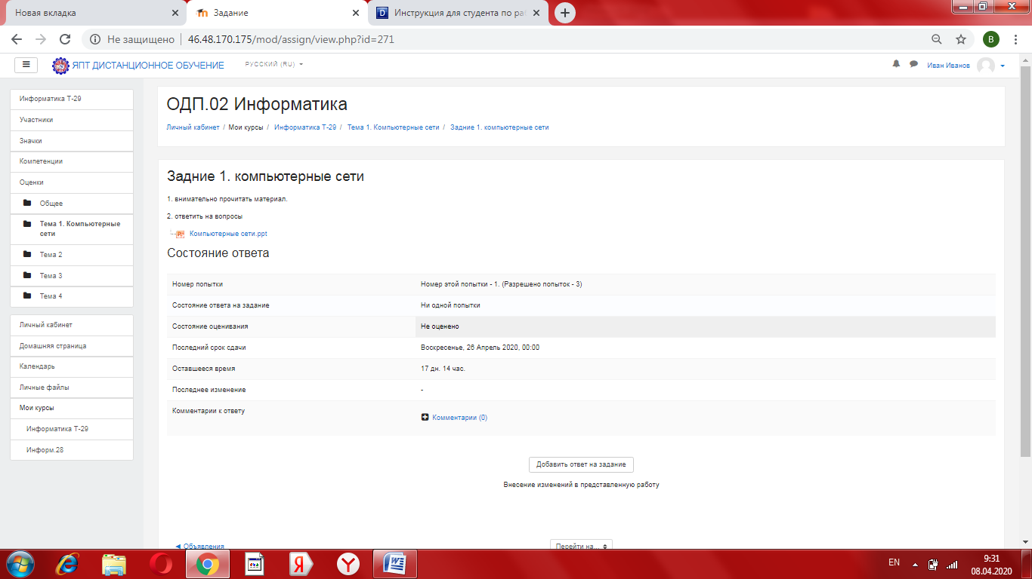
После просмотра материала и выполнения задания, добавляем ответ на задание. Ответ на задание может быть любого формата, который задал преподаватель данной дисциплины.

Внимательно прочитать условия задания и скачать материал

Рис. 8.
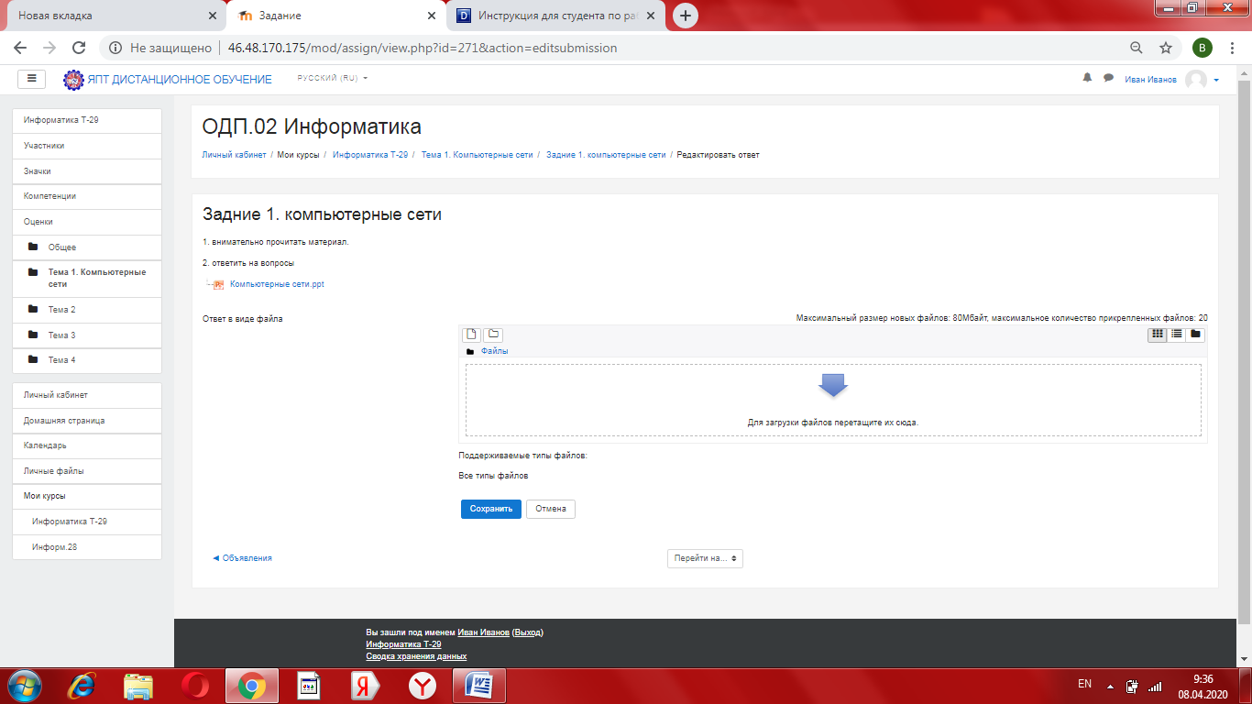
2 способ добавления файла. Нажимаем на значок добавить -> загрузить файл-> Выберите файл-> (выбрать нужный файл)-> Открыть-> Загрузить этот файл

1 способ добавления файла. Перетаскиваем нужный файл прямо из рабочего стола(если оно там расположено) или с места где находится сам файл

Рис. 9.

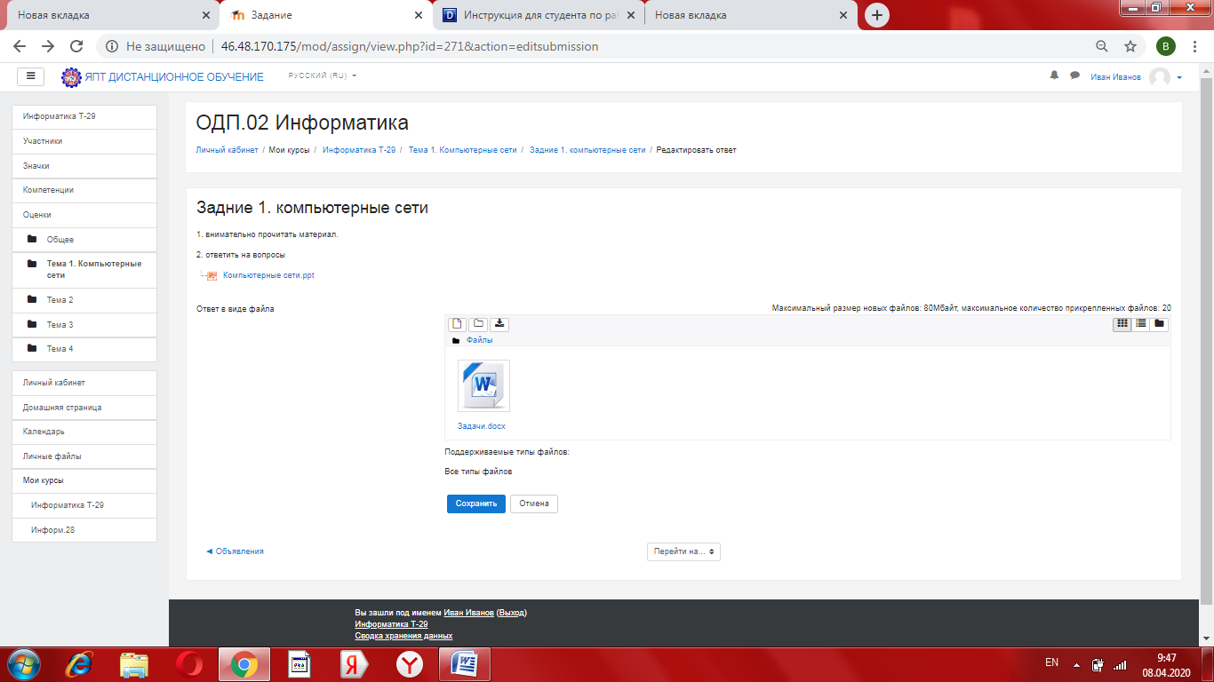
После загрузки файла нажимаем на кнопку сохранить

Рис. 10.
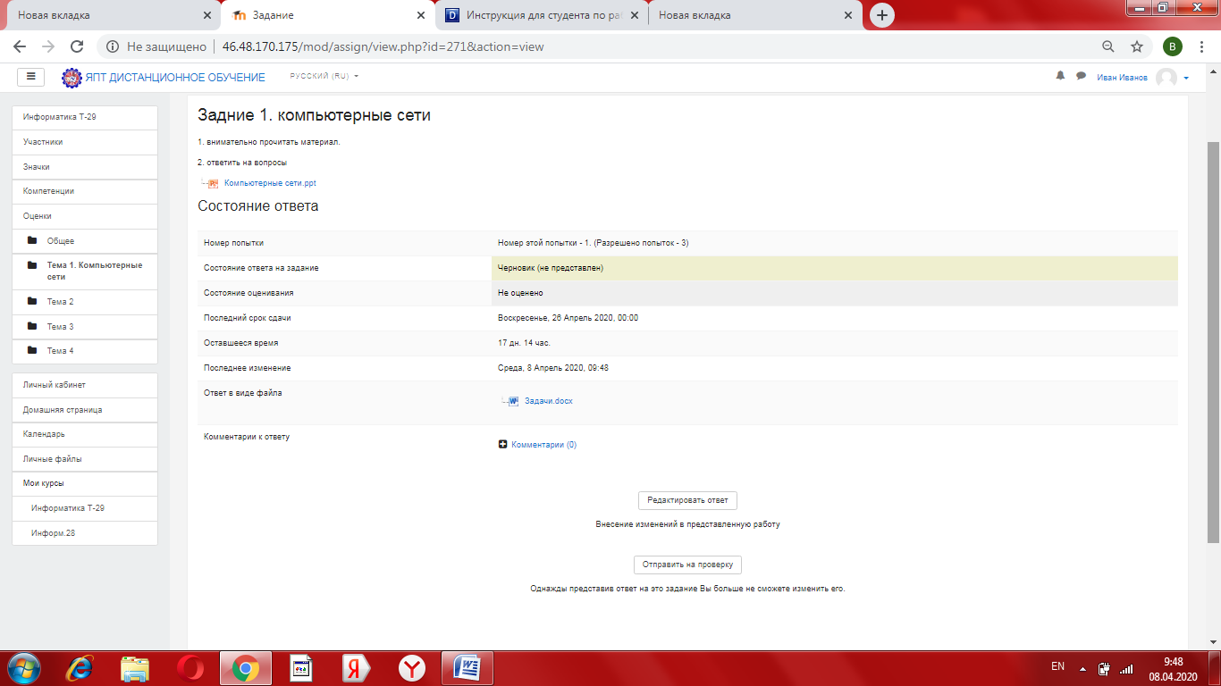
После сохранения, которое показана на предыдущем рисунке, нажимаем на кнопку отправить на проверку

Рис. 11.
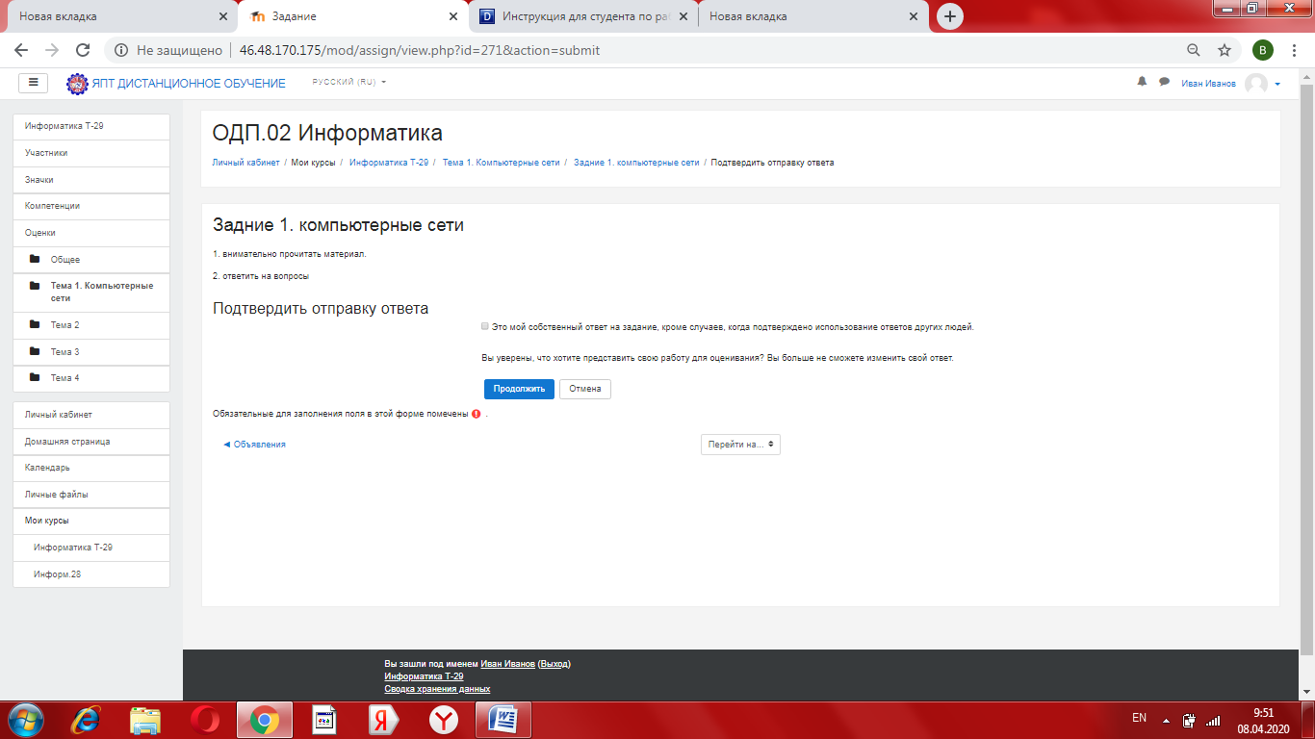
Затем нажимаем на кнопку продолжить

Вставить галочку нажатием на пустой квадрат

Рис. 12.
Теперь ждем оценивания преподавателем выполненной работы

